МАОУ «Байкаловская СОШ»

Муниципальные педагогические чтения - 2023
Секция:

«Патриотическое воспитание школьников: традиционные и инновационные формы работы педагога»

Подготовил:
Педагог-библиотекарь
Третьяк Лариса Михайловна

Байкалово-2023

Патриотическое воспитание школьников: традиционные и инновационные формы работы педагога
От того, как мы воспитаем молодежь, зависит то, сможет ли Россия сберечь и приумножить себя
В.В.Путин
Аннотация: Патриотизм – одна из важнейших черт всестороннего развития личности из наиболее значимых, непреходящих ценностей, присущих всем сферам жизни общества и государства. Он является важнейшим духовным достоянием личности, характеризует высший уровень ее развития и проявляется в ее активно-деятельной самореализации на благо Отечества. У школьников должно вырабатываться чувство гордости за свою Родину и свой народ, уважения к его великим свершениям и достойным страницам прошлого.
Патриотизм проявляется в поступках и в деятельности человека, зарождаясь из любви к своей «малой родине». Патриотические чувства, пройдя через целый ряд этапов на пути к своей зрелости, поднимаются до общегосударственного патриотического самосознания, до осознанной любви к своему Отечеству. Данная работа представляет наиболее успешные практики в воспитании патриотизма через участие в мероприятиях и волонтерской деятельности учащихся в МАОУ «Байкаловская СОШ».
Введение
В одном из выступлений президент Российской Федерации В.В.Путин сказал: «Мы должны строить свое будущее на прочном фундаменте. И такой фундамент – это патриотизм».
5 декабря - День добровольца (волонтёра) в России. Что есть для меня добровольчество? Что меня отличает от остальных? Как участие в патриотической деятельности способствует формированию патриотизма у учащихся? Когда слышишь слово "доброволец", которое сейчас у всех на устах, понимаешь, что оно говорит не только о доброте, но и о воле. О доброй воле. Когда добровольчество вернулось в наше сознание порядка 10 лет назад, то каждодневные дела, помощь ветеранам, благотворительные акции, мероприятия с детьми и молодежью обрели новое понимание того, что мы делаем.
Цель работы: Представить возможности формирования патриотических качеств в деятельности педагога, работе с одарёнными и «трудными» средством привлечения учащихся к волонтерской деятельности.
Задачи: Показать внедрение в воспитательную деятельность новых форм и методов работы с учащимися в соответствии с возрастными особенностями и их темпераментом, а также условия для формирования у подрастающего поколения активной жизненной позиции, использование новых интересных форм работы с родителями и возможности использования результатов своего труда в жизни школы, села и района. Одной из главных задач нашей деятельности является создание полноценного социального сотрудничества в линии “педагог-дети-общество”.
Основная часть
В нашей семье первой стала добровольчеством заниматься дочь Анастасия, она участвовала в конкурсах, всероссийских и международных форумах добровольцев в стране, я, как педагог, как мама, помогала ей идеями, вместе реализовывали проекты, участвовали в грантовых конкурсах. Всегда рядом был и сын Павел, тогда он только пошел в 1-2 класс… Дочь закончила школу и выпустилась, меня назначили руководителем волонтерского отряда, и мы развернули с волонтерами свою деятельность в полную силу. Через некоторое время мы организовали отряд юных волонтеров, туда входил 5, 6 класс в количестве 33 человек. В этом году эти дети уже в 9 классе, они уже стали полноправными волонтерами и многому научились.
За эти годы накоплен большой опыт работы по «выращиванию волонтеров», на примере своих детей и себя могу сказать, что главное, не оставаться в стороне, откликаться на любое дело, предлагать свои идеи, двигаться только вперед. В настоящее время больше всего меня затронула всероссийская акция «Мы вместе», нам приходилось много работать в штабе, развозить лекарства, организовывать акции и поздравления ветеранам. Особенно удачным опытом нашей деятельности в этот период хочу назвать «Концерт на колесах», с которым мы колесили по улицам села и деревень Алга, Куприно, Ирек, поздравляли ветеранов с Днем Победы и жителей поселения с Днем России. (см.приложение)
Таким образом, в результате планомерной, многолетней работы можно говорить о результатах, наиболее удачных проектах и практиках:

- 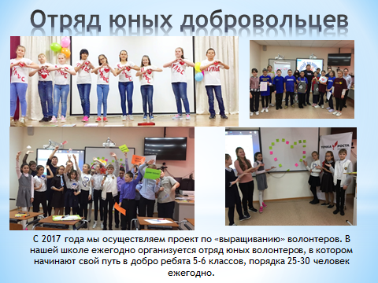
- 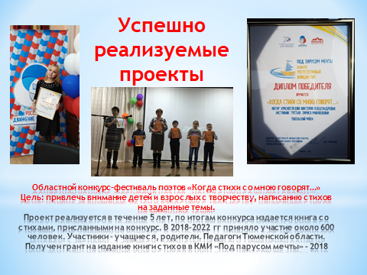
- 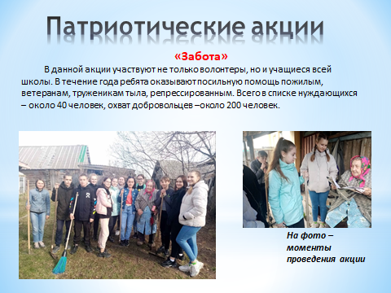
- 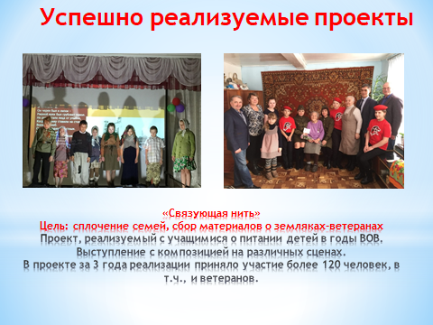
- 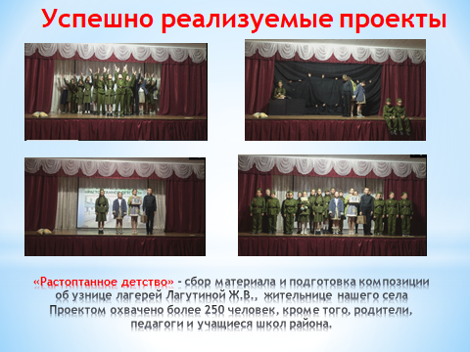
- 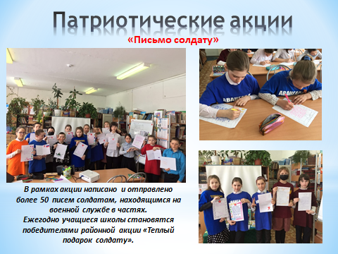
- 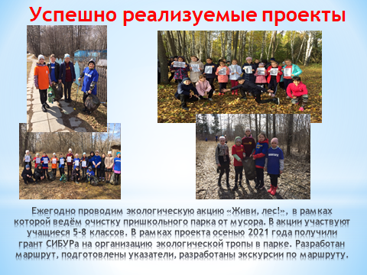
Выводы:
Патриотическое воспитание воспитывается у детей разного возраста, во взаимодействии с родителями, педагогом, которых объединяет общая цель – воспитание патриота своей Родины и достойного гражданина нашего государства.
Участники проектов научились самостоятельно ставить цели, задачи, планировать и организовывать свои действия при их решении.
Мы всегда делимся своим опытом на муниципальном, областном уровне, в 2018-2020 гг принимали участие в конкурсе «Доброволец России», в 2021-2022 гг – Международной премии #Мы вместе. Я не считаю, что наш опыт заслуживает наград, лучше, когда мы получаем признание коллег и благодарность тех, кому мы помогаем.

Приложения
- 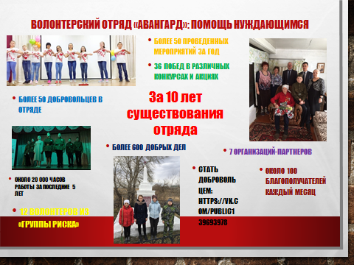

- Описание лучшей добровольческой практики, реализованной в муниципальном образовании
Наименование | «Концерт на колесах»
Цель | Поздравить ветеранов, тружеников тыла, детей войны с Днем Победы, односельчан – с Днем России
Актуальность | Данное мероприятие особенно актуально в период пандемии и самоизоляции, когда жители села не имеют возможность посетить мероприятие в школе или Доме культуры, а ветераны находятся дома и ограничены от любых контактов.
Механизмы реализации | Концерт готовился заранее, артисты ДК и волонтеры репетировали номера, готовили костюмы, составлялся сценарий, готовилась аппаратура и оформлялась машина. В назначенный день, по графику, артисты небольшой группой на машине отправились по домам ветеранов с концертом. Ветераны выходили на улицу и становились зрителями со своих лавочек, стульчиков во дворе или за пределами ограды.  Второй концерт состоялся в День России: было дано три повтора номеров в центре с.Байкалово, в д.Алга и д.Куприно, где собрались зрители от мала до велика и с большой теплотой приветствовали артистов.
Количественные показатели | Охват ветеранов – 10 человек, охват жителей села и деревень – более 200 человек, волонтеров – 5 человек, концертная бригада – 12 человек, администрация, органы соцзащиты – 2 человека.
Качественные показатели | Мероприятия способствовали сплочению населения села и деревень, поднятию настроения, особое внимание было уделено ветеранам и пожилым, они плакали от воспоминаний и внимания, оказанного им.  Также ветеранам были вручены волонтерами письма и открытки учащихся, подготовленные ко Дню Победы, жителям села – ленты триколора.
Результаты | Для данной тематической календарной даты, реализация мероприятий такого вида наиболее оптимальна. Количественные показатели подтверждают растущий интерес к мероприя­тию двух категорий населения: детей и молодежи - как со стороны участников, так и со стороны зрительской аудитории. Наблюдается динамика снижения финансовых затрат на проведение данного мероприятия при увеличении количества участников, что является привлекательным для его самоокупаемости. Для организации досуга людей пожилого возраста необходимо расширить формат по направлению сохранения традиционной народной национальной культуры. В целях повышения эффективности необходимо продумать использование дополнительных технических средств для расширения зрительской аудитории.
Ссылка на видеоверсию | - https://ok.ru/video/2364195932823  - https://ok.ru/video/2364424981143
Фото | 
 